LES AGORAS DE L’APHG EN LORRAINE
« La Lorraine, un territoire de fronts et de frontières »
23 - 26 OCTOBRE 2019

PROGRAMME

Mercredi 23 octobre 2019

A) Accueil des participants de l’APHG

Centre d’Affaires Régus, Gare de Nancy, rue Crampel

13h – 18h

B) Séance inaugurale (ouverte au grand public)

Grands salons de l’Hôtel de Ville de Nancy
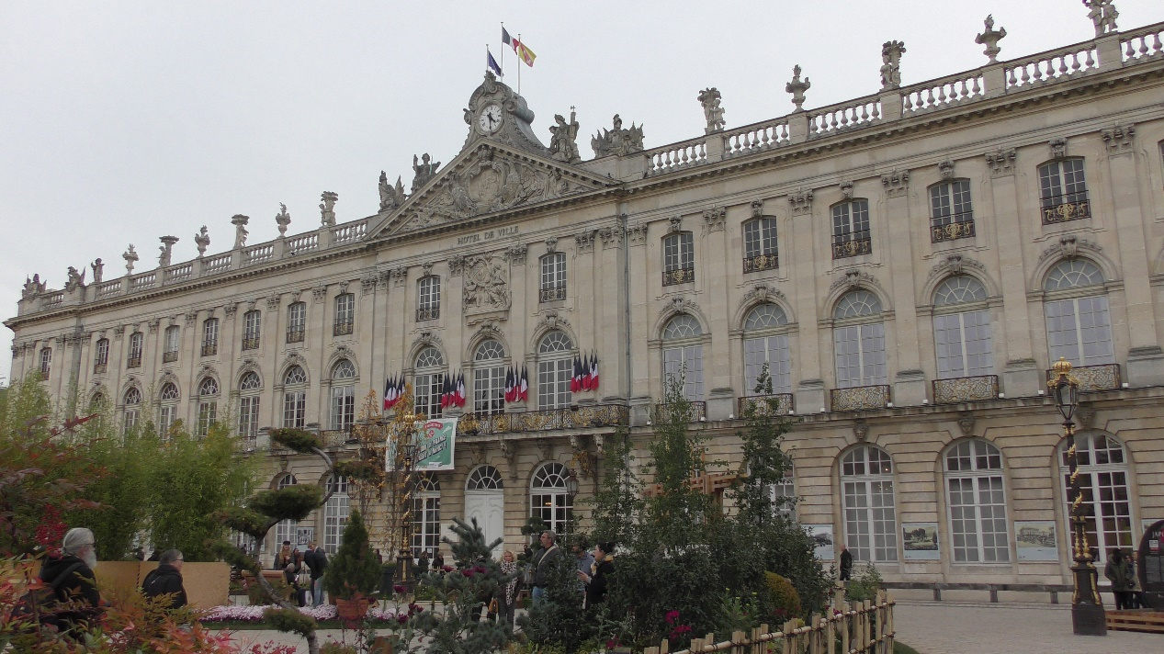

18h ou 18h30

1) Présentation de l’UniGR-Center of Border Studies, par Grégory Hamez.
L’UniGR-Center of Border Studies est un réseau reliant les universités de Liège, de Luxembourg, de Kaiserslautern, de la Sarre, de Trèves et de Lorraine sur la thématique des espaces transfrontaliers

2) Conférence de Jacques Lévy : Géographies éthiques (spatialités, espaces, justice)

La justice devient chaque jour davantage le fil conducteur des débats publics, et l’espace un enjeu de justice de plus en plus central. La relation espace/spatialité permet d’approcher ce qui se joue. Tandis que la géopolitique classique écrase les spatialités dans l’étau des espaces, les sécessions infra-locales manifestent le primat des spatialités dominantes sur les espaces sociétaux. Quant à elle, la Construction européenne propose différentes modalités inédites assurant l’équilibre entre espaces et spatialités. Ces différentes questions de justice se trouvent reconfigurées par le tournant éthique, qui tend à clore l’âge de la morale en sortant d’un système d’incompatibilités entre les acteurs et les environnements et à transformer les antinomies en contradictions dynamiques. La dimension spatiale confirme alors plus que jamais sa pertinence pour rendre le social intelligible.

Jeudi 24 octobre 2019

A) Grandes excursions au départ de Nancy (réservées aux participants)

Départ 8h30 / 9h Retour : 17h30 / 18h

1) Colombey-les-deux-Eglises : entre histoire et lieu de mémoire du gaullisme (Pozzi)
Cette journée se déroulera à Colombey-les-deux-Eglises en Haute-Marne, un département proche de la Lorraine. La matinée sera consacrée à la visite du Mémorial de Gaulle, un musée inauguré en 2008 qui présente les différentes étapes de la vie du général de Gaulle de 1890 à 1970 grâce à une muséographie moderne et dynamique. Ensuite, nous nous dirigerons vers la colline voisine sur laquelle est dressée la croix de Lorraine de granit rose qui fut inaugurée le 18 juin 1972 par Georges Pompidou et qui domine les plaines environnantes de toute sa hauteur. Après le déjeuner, prévu dans un restaurant de Colombey-les-deux-Eglises, nous visiterons la Boisserie, acquise par Charles de Gaulle en 1934, la demeure familiale qui lui servit de refuge à l’époque de la traversée du désert, puis de lieu de repos sous la République gaullienne.

2) Domrémy et Sion, territoires lorrains du nationalisme français (Guyon / Paquin)

L’excursion mènera à Domremy village des jeunes années d’une héroïne nationale majeure : Jeanne d’Arc. Elle consistera en la visite de la maison natale de cette dernière, devenue un lieu de mémoire dès le XVIe siècle, du centre départemental d’interprétation « Visages de Jehanne » créé en 1999 et de la basilique du Bois Chenu érigée entre 1881 et 1946. Ces trois sites permettent d’aborder à travers l’exemple des marches de Lorraine et de la Meuse la notion complexe de frontière à la fin du Moyen Age, en replaçant Jeanne dans son contexte. Ils contribuent également à retracer l’évolution de l’image de celle-ci de la fin du Moyen Âge à nos jours.
L’autre partie de la journée sera consacrée à une figure bien connue du nationalisme français, Maurice Barrès, à partir du monument qui lui est dédié sur la colline inspirée, à mi-distance de deux hauts lieux du lotharingisme : la forteresse de Vaudémont et le sanctuaire de Sion où, en 1873, après l’annexion de la Lorraine et de l’Alsace et l’instauration d’une nouvelle frontière, avait été apposée une plaque symbolique portant l’inscription en patois lorrain : Ce n'ame po tojo (ce n'est pas pour toujours).

3) Les Eparges et Verdun, territoires d’affrontements meurtriers (Czubak)
La sortie-étude abordera, à hauteur d’hommes et dans un regard croisé franco-allemand, les combats menés sur la crête des Éparges le matin et sur le champ de bataille de Verdun (Mémorial – Fleury-devant-Douaumont – Ouvrage de Froideterre – Ossuaire) l’après-midi, en insistant sur les liens qui unissent les deux sites. La question de la mémoire de ces combats sera également abordée.

4) Les trois frontières : France, Belgique, Luxembourg (Grandmontagne / Hamez)
Le PED (Pôle européen de Développement) fut comparé par Jacques Delors à un « laboratoire au millième de l’Europe ». Aujourd’hui, les mobilités de travailleurs frontaliers et de résidents, les stratégies d’acteurs économiques, les pratiques de consommation et de loisirs en font un territoire transfrontalier. Même si elles se franchissent aisément, les frontières ne sont pas gommées. Elles sont, au contraire, sources d’opportunités.
Itinéraire : Nancy- sillon lorrain (ou vallée de la Moselle)- Vallée de la Fensch-Longwy- Arlon-Rodange-Esch-sur-Alzette-Kanfen-Nancy

5) La frontière franco-sarroise (Peter Dörrenbächer)

L'excursion traitera en particulier de la transformation et de la restructuration du bassin minier sarro-lorrain : les similitudes et dissimilitudes de ces processus des deux côtés de la frontière, ainsi que la coopération transfrontalière dans l'Eurodistrict SaarMoselle.

6) La guerre de montagne sur le front des Vosges : l’exemple du Hartmannswillerkofp (Hensel)

Le Hartmannswillerkopf (également appelé Vieil Armand) est le principal site mémoriel de la Première Guerre mondiale sur le Front des Vosges. Véritable triptyque mémoriel, il se compose d’un champ de bataille classé monument historique dès 1921, de l’un des quatre Monuments Nationaux de la Grande Guerre en France ainsi que du premier Historial franco-allemand qui y a ouvert ses portes en 2017. Théâtre de furieux combats au cours de l’année 1915, le Hartmannswillerkopf est également devenu un haut-lieu de la réconciliation franco-allemande à l’occasion des cérémonies du Centenaire, et notamment des deux rencontres présidentielles bilatérales qui s’y sont déroulées en 2014 et en 2017. L’excursion proposée dans le cadre du congrès 2019 de l’APHG permettra de s’immerger dans l’Histoire de cette guerre de moyenne montagne. Les participants découvriront alors le quotidien des combattants français et allemands au Hartmannswillerkopf, en les suivant pas à pas dans les tranchées. Au sein de l’Historial, cette expérience sur le terrain sera enrichie par les témoignages multiformes que les acteurs de la bataille de 1915 ont laissés derrière eux afin de relater la dureté de ces combats d’altitude.

B) Repas de gala (réservé aux participants)

Grands salons de l’Hôtel de Ville de Nancy

19h30 ou 20h

Menu lorrain

Vendredi 25 octobre 2019

A) Sorties urbaines (réservées aux participants)

De 8h30 à 11h30 dans Nancy

1) Nancy Métropole (Schaming)

2) Nancy ducal (Jalabert)

3) Nancy contre-réforme (Thevenin)

4) Nancy Art Nouveau (Harbonville)

5) Nancy ville frontière 1871 – 1918 (Chiffre/Mathis)
C’est par un « accident de l’histoire » que Nancy est devenue « ville frontière ». Elle retrouve alors une fonction militaire dont elle s’était vue privée lors de son intégration au territoire national, dans le contexte de la surmilitarisation messine. La rupture territoriale de la frontière génère un regain d’activité pour la ville devenue refuge des administrations et des « optants » des territoires perdus. Exposée dans le cadre d’une frontière découverte, Nancy reçoit une importante garnison destinée à se porter rapidement à la rencontre de l’ennemi. La présence militaire passe de 600 hommes en 1870 à 13 000 hommes en 1880. La croissance urbaine de la ville liée à la dynamique frontalière s’accompagne du lotissement de nouvelles casernes particulièrement dans le nouveau quartier thermal. Le transect paysager de l’actuelle rue du sergent Blandan souligne la croissance urbaine de Nancy depuis la maison de campagne d'Eugène Corbin qui accueille aujourd’hui le Musée de l’école de Nancy, l’ancien Hôpital militaire Sédillot, les quartiers Verneau, Blandan et Molitor (ARTEM). Aujourd’hui, le départ de l’armée s’accompagne d’un lent processus de conversion qui met un terme à « l’accident historique » de la frontière.

De 14h30 à 17h30 dans Metz

6) Metz Métropole (Bouvet)

7) Metz antique (Vipard)

8) Metz médiéval (P-E Wagner, Didiot, Heber-Suffrin)
La Place Saint Louis (Pierre-E Wagner)
La place, appelée vicus novus dans les textes du VIIIe siècle, puis vesigneuf au XIIIe, est située en bordure de la Seille, comblée en 1906. Le bourg marchand est le centre du commerce de la ville médiévale ; vers 1224, les banquiers y bâtissent une halle, « les Vieux Changes », qu’ils complètent peu après par une autre, dite « les Neufs Changes ». Leur activité est si importante qu’elle désigne la place tout entière, « le Change », nom qu’elle conserva jusqu’à ce que, au début du XVIIe siècle, la mise en place d’une fontaine ornée d’une statue de Saint Louis lui donne son nom actuel.
De nombreuses corporations (parmentiers, drapiers, couteliers, boulangers) y possèdent une halle, mais ce sont surtout les merciers (vendeurs de fournitures pour le vêtement et la parure) qui déjà avant 1250 habitent dans les maisons à arcades, « les arvols en Vésigneuf ». Celles-ci, qui disposent de vastes caves, sont appuyées sur le mur de l’enceinte antique et du haut Moyen Âge, vendu par la cité car devenu inutile à la suite de la construction de la nouvelle enceinte englobant le quartier d’Outre-Seille. Les archives évoquent la construction de maisons dès avant 1235. L’architecture de la place ne doit rien aux banquiers lombards, qui n’apparaissent ici qu’après 1275, et il ne faut accorder aucun crédit à la tradition moderne qui situe l’activité des changeurs sur les banquettes de pierre couvrant l’accès aux caves placées sous les arcades. Quelques façades ont conservé leurs créneaux, marque de puissance qui désignait les résidences des patriciens ou des riches marchands. À l’angle de la rue de la Tête d’or (percée en 1749), la façade à pignon de style flamand, souvent présentée comme le témoignage authentique de l’architecture ancienne de la place, fut plaquée en 1903 sur une maison intégralement reconstruite dans la seconde moitié du XVIIIe siècle.
On rejoint la cathédrale (si la météo et l’horaire le permettent) en passant devant la chapelle st Genest, le couvent des Cordeliers, et le grenier de Chèvremont) (1km environ)
La Cathédrale (François Heber-Suffrin)
Attestée à cet emplacement dès le milieu du Ve siècle, la cathédrale Saint-Étienne est le plus grand édifice médiéval de Lorraine. Longue de 123 mètres et haute de 42, c’est aussi la cathédrale la plus élevée de France après celles de Beauvais et d’Amiens.
L’édifice revêt l’apparence d’une immense châsse de verre : c’est, avec plus de 6 500 mètres carrés de verrières, l’une des plus vitrées du monde gothique. Ses
vitraux anciens, du XIIIe au XVIe siècle, que sont venus compléter au XXe siècle ceux de Jacques Villon et de Marc Chagall, forment un incontournable musée de la peinture sur verre.
Les tours, placées à la quatrième travée de la nef, séparent la cathédrale Saint-Étienne proprement dite des trois premières travées, constituées de l’ancienne collégiale Notre-Dame-la-Ronde. Commencée vers 1220, la reconstruction de la nouvelle nef gothique qui regroupe les deux églises est (sauf les voutes) achevée vers 1300. Après une longue interruption, le transept et le chœur sont reconstruits entre 1487 et 1520 dans le strict respect du parti mis en œuvre trois siècles plus tôt. L’élévation, qui ne respecte pas les proportions en usage dans les autres cathédrales, développe sur près de la moitié de la hauteur totale un clair étage (triforium à jour et fenêtres hautes) porté par de grandes arcades. Les dernières modifications interviennent à la fin du XIXe siècle : des pignons sculptés sont mis en place de 1883 à 1886 et le portail d’angle est reconstruit en 1885. Mêlant les styles des XIIIe et XIVe siècles, le nouveau portail occidental date de 1903. En 1911 enfin, la flèche de la tour de la Mutte est reconstruite.
9) Metz allemand 1871-1918 (Sébastien Wagner)

La cession de Metz à l’empire allemand en 1871 ouvre une page singulière dans son histoire urbaine. La « ville qui défend l’État » devient la « pierre angulaire de la défense du Reich » jusqu’à devenir en 1914 la ville la plus fortifiée du monde par la création de deux enceintes détachées. Par voie de conséquence, les remparts sont démantelés et permettent la création d’une Neue Stadt, véritable kaléidoscope de l’architecture européenne au début du XXe siècle.

10) Metz résistant 1940-1944 (Hoff)
Le 14 juin 1940, Metz est déclarée ville ouverte. Quelques jours après, elle est annexée, avec la Moselle, au IIIème Reich, et redevient ainsi une ville allemande. Pendant quatre longues années, Metz et sa population subissent la violence et l’arbitraire de l’occupant nazi. Cependant, malgré l’organisation rigoureuse et méthodique de la Gestapo, des opposants se soulèvent contre ce régime totalitaire qu’ils refusent. Des Résistants politiques, des filières de passeurs, des réfractaires se multiplient à Metz et en Moselle pour mettre à mal la puissance de l’envahisseur. A travers les rues de Metz, la visite permettra de découvrir ce qui témoigne encore des heures sombres de la guerre, des lieux qui rappellent à la fois les glorieuses heures des héros engagés contre le nazisme, mais aussi l’implacable machine à traquer et à torturer qu’était la police politique allemande.

B) Conférences (ouvertes au grand public)

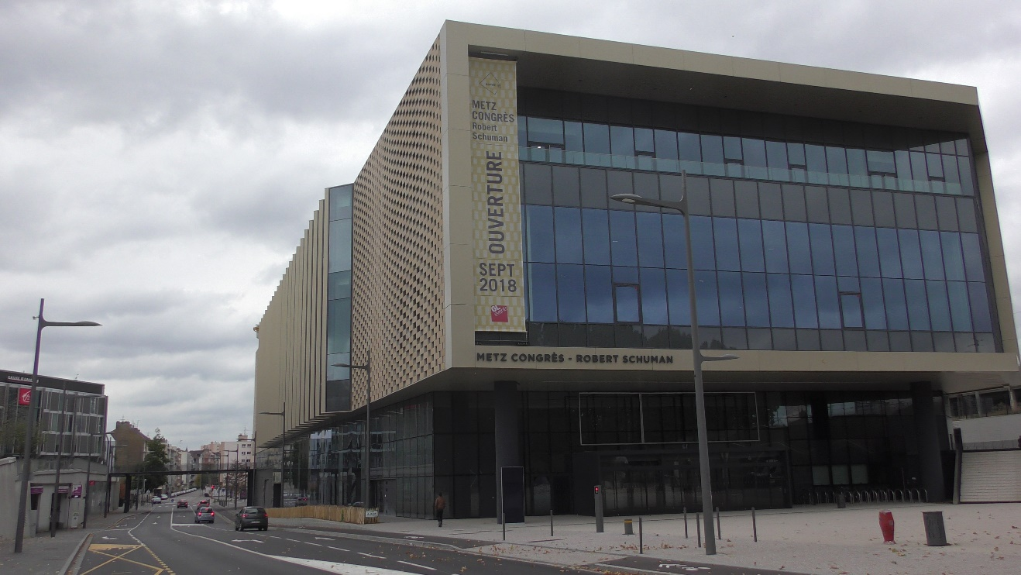
Centre des congrès Robert Schuman de Metz

10h – 11h45 et 14h30 – 16h15

1) Gregory Hamez : Réalités et représentations de la frontière dans le Nord-Est de la France

Les frontières cloisonnent l'espace, tout en permettant les mises en contact ; elles conditionnent le fonctionnement spatial, et sont aussi présentes dans les esprits. A travers une analyse des espaces transfrontaliers au Nord-Est de la France, cette conférence abordera différents aspects du vécu et du perçu des frontières.

2) Laurent Jalabert : Les frontières politiques de la Lorraine

La Lorraine, terre française, est largement entrée dans la culture nationale avec la question d'Alsace-Lorraine, suite à l'Annexion de 1870-1918, jusqu'à devenir un vecteur de l'union nationale dans l'histoire du XXe siècle (croix de Lorraine, Jeanne d'Arc par exemple). Or, l'histoire des frontières politiques, complexes, nous montre que l'espace lorrain a connu des évolutions tumultueuses à compter du XVIe siècle, jusqu'à l'intégration des duchés lorrains au royaume de France en 1766 et le retour définitif des terres annexées par l'Empire allemand en 1918. Ce sont des "Lorraines" qui sont progressivement devenues françaises, nous montrant aussi que l' "roman national" a gommé les aspérités d'une histoire territoriale et politique d'un territoire situé entre France et Allemagne.

3) Eric Auburtin : Analyse des représentations et stratégies géopolitiques pour la construction d’une Grande Région transfrontalière Sarre-Lorraine-Luxembourg-Rhénanie-Palatinat-
Wallonie
La finalité de cette conférence sera de montrer dans quelle mesure la Grande Région peut devenir un objet géopolitique cohérent alors qu’elle agrège des niveaux spatiaux et institutionnels disparates, de tailles, de poids et d’influences variables (UE, Etat luxembourgeois, régions fédérées ou décentralisées, collectivités locales et intercommunales aux statuts différents). Peut-on considérer qu’elle représente une incarnation de « l’Europe au 1/100è » ?

4) Jean El Gammal : Le personnel politique lorrain

L'évolution du personnel politique lorrain sera principalement abordée, après une première partie concernant les IIIe et IVe Républiques, à l'échelle de la Ve République, jusqu'à nos jours. Il s'agira de cerner les milieux d'origine et les évolutions politiques, selon une approche relevant de l'histoire et de la science politique.

5) Hervé Huntzinger : La frontière en Lorraine dans l’Antiquité

La notion de frontière durant l’Antiquité romaine a été perçue de différentes façons au fil des évolutions historiographiques, marquées par la constitution des États nations, la colonisation ou la décolonisation. La frontière romaine est cependant éloignée de toute conception moderne de frontière. Après avoir replacé ce contexte, il s’agit de voir comment ont fonctionné les différentes frontières traversant ou bordant la Lorraine entre le Ier siècle avant J.-C. et le VIe siècle après J.-C.

6) Léonard Dauphant : Vivre sur la frontière entre France et Lorraine au XVème siècle

A la fin du Moyen Âge, la Lorraine (duché de Lorraine et duché de Bar) est une région du Saint-Empire frontalière du puissant royaume de France. A quoi ressemble la limite entre les deux puissances, et quel rôle joue-t-elle dans la vie quotidienne des habitants ? Nous verrons comment le « fait frontière » construit ici une région de marche à laquelle les frontaliers s’identifient.

7) Julien Léonard : La Lorraine, terre de frontières confessionnelles à l’époque moderne

La question de la frontière confessionnelle, à l'époque moderne, est celle d'une frontière multiforme, observable à plusieurs échelles. Bien entendu, dans certaines familles ou certaines villes de coexistence, cette frontière est culturelle, immatérielle, parfois poreuse, souvent redéfinie par les clergés. Mais à l'échelle de territoires voisins et enchevêtrés comme en connaît beaucoup la Lorraine, il s'agit aussi de frontières juridiques et politiques.

8) Cédric Neveu : La répression nazie en Moselle annexée
De 1940 à 1945, la Moselle est soumise à une annexion illégale et brutale sous la houlette du Gauleiter et Chef de l’Administration civile Josef Bürckel. Afin de mettre au pas la population, l’intégralité des services répressifs allemands s’installent dès l’été 1940 en Moselle. Parmi ces services, le plus important est l’Einsatzgruppe II Lothringen, 300 hommes appartenant à la Gestapo, à la Kripo et au SD. Trois postes installés à Metz, Thionville et Sarrebourg le long de la frontière, et deux antennes à Saint-Avold et Sarreguemines, s’efforcent de réprimer toutes les atteintes à l’ordre allemand et toutes les résistances à la nazification de la nouvelle province occidentale du Reich. Au même moment, en France occupée, la Sipo-SD ne compte qu’une quarantaine d’hommes, sans pouvoir exécutif jusqu’au printemps 1942. La répression, plutôt mesurée en 1940-1941 pour laisser un temps d’adaptation à la population, s’aggrave à partir de 1942 alors que la situation militaire se dégrade et que les résistances s’accentuent avec l’introduction du service militaire obligatoire dans la Wehrmacht. Au moins 16 000 personnes sont arrêtées – Mosellans, Français de l’Intérieur, travailleurs slaves, prisonniers de guerre -, internées, jugées ou transférées vers les camps de concentration.

9) Denis Saillard : Frontières et gastronomie
La découverte d’autrui peut être favorisée par la curiosité pour les cuisines et les aliments qui nous sont étrangers ou peu familiers. Néanmoins les propagandes nationalistes instrumentalisent souvent la gastronomie pour discréditer, effacer, voire déshumaniser l’autre. L’exemple du conflit des années 1990 dans l’ex-Yougoslavie et celui des brasseries parisiennes dans la seconde moitié du XIXe siècle illustreront le propos.

10) Didier Francfort : Frontières culturelles et cultures frontalières

Dès lors que l’on considère les frontières dans leur dimension historique, dans leurs fluctuations et dans les rapports de force qui les ont fixées, la notion de « frontière culturelle » n’est guère plus évidente que celle de « frontière naturelle » rapportée à un fleuve ou à une ligne de crête. L’histoire culturelle permet de mettre en évidence la construction et l’usage de « marqueurs » qui inscrivent de façon différentielle les pratiques linguistiques, religieuses et culturelles dans les paysages et dans les mémoires. À partir d’exemples concrets, dans des situations particulières, de la Thrace à l’Irlande ou de la frontière indo-pakistanaise à ce qui reste du « Rideau de fer », une réflexion sur ce qui construit la différence sera présentée.

11) Peter Dörrenbächer : SaarLorLux, une région d’économie intégrée ? Les restructurations économiques en Lorraine, Sarre et Luxembourg

12) Christian Wille : Frontières et identités spatiales dans la Grande Région SaarLorLux

La conférence analyse l'importance des frontières nationales pour les identités spatiales dans des régions transfrontalières. À cet effet, elle élaborera un modèle d'analyse pluridimensionnel permettant d'étudier les identités au sens de Doing Identity et, à l'exemple de la Grande Région SaarLorLux, posera la question de savoir comment les habitants se représentent l'espace et organisent leurs pratiques de vie quotidienne sur le plan spatial. Par ailleurs, l'analyse révèlera des projections spatiales dans le discours politique et montrera dans quelle mesure celles-ci constituent une base de processus identitaires. Cette contribution démontre que, malgré des imbrications transfrontalières, les frontières nationales jouent un rôle important dans les processus de projection et d'appropriation identitaires des habitants de la Grande Région SaarLorLux, mais pas nécessairement en tant que catégories rigides.

13) Estelle Evrard : Reconvertir et planifier les friches industrielles à la frontière franco-
luxembourgeoise Alzette-Belval : Enjeux de justice spatiale

La décision prise par la Présidence de la République en 2010 de lancer une Opération d’Intérêt nationale (OIN) sur le territoire de la Communauté de communes du Pays-Haut Val d’Alzette (CCPHVA), caractérisée par l’ancienne friche industrielle de Micheville, est exceptionnelle à bien des égards. Son contexte post-industriel, rural/péri-urbain et frontalier du Luxembourg en sont les principales spécificités. En plus des nombreux enjeux d'aménagement, il s’agit bien d’initier un effet d’entrainement pour l’ensemble de la bande nord-lorraine frontalière du Luxembourg.
Alors que les premiers logements ont été mis sur le marché locatif en 2018 et que la pose de la première pierre du Pôle culturel est prévue pour le printemps 2019, cette intervention vise à identifier les enjeux de justice spatiale en présence et à poser un premier diagnostic tant du point de vue de la justice distributive (e.g. services publics aux habitants) que du point de vue de la justice procédurale (e.g. association des habitants aux prises de décision, gouvernance transfrontalière).
Cette intervention s’appuiera sur les résultats de travaux empiriques conduits en 2018 ; elle s’inscrit dans le cadre du projet européen H2020 RELOCAL (Resituer le local dans la cohésion et le développement territorial).

14) Colette Grandmontagne : Pratiques transfrontalières de loisirs

Dans des territoires qui ont été façonnés par le travail productif, le loisir s’inscrit dans le « temps libre », le « temps qui reste », un temps qui s’insère entre les temps contraints du quotidien. Cette disponibilité temporelle autorise, entre autres, le divertissement diurne mais aussi nocturne dans des équipements permanents, sur des scènes nationales ou lors d’événements festifs ou culturels. En quoi, les frontières sont-elles génératrices d’un dépaysement de proximité ?

15) Frédérique Morel-Doridat : Frontières et décroissance territoriale

La décroissance est un sujet récent et en pleine émergence en France. En atteste le développement actuel de la littérature scientifique sur le sujet ou encore l’ajout, en 2016, de cette problématique au programme de géographie de quatrième. Bien que le processus de perte en population soit généralement présenté comme globalisé, les études restent essentiellement nationales, régionales voire transnationales. En ce sens, les dynamiques locales de part et d’autre des frontières sont de grandes oubliées des études qui n’intègrent que trop peu la question des différences de voisinage introduites par cette discontinuité. La décroissance territoriale est-elle un processus partagé de part et d’autre des frontières nationales ?

16) Pascal Raggi : La désindustrialisation en Lorraine du fer et au Luxembourg (1963-2013)

À partir des années 1960-1970, en Lorraine et au Luxembourg, les mines de fer puis la sidérurgie connaissent des difficultés croissantes, entraînant des dizaines de milliers de suppressions d’emplois et une transformation économique et sociale profonde du système productif, jusqu’alors très mono-industriel, de ces deux entités géographiques. Un point sur l’histoire industrielle et sociale de ces deux territoires voisins, de 1963, année de grande grève des mineurs français, jusqu’à l’« Affaire de Florange » (2011-2013), permet d’examiner leur désindustrialisation, les points communs et les différences dans la lutte contre celle-ci, ainsi que les résultats des mesures de reconversion.

C) Ateliers (réservés aux participants)

Centre des congrès Robert Schuman de Metz

12h – 12h50 et 16h30 – 17h20

1) Christian Wille : L’UniGR-Center for Borders Studies et ses outils d’analyse

L’UniGR-CBS est un réseau transfrontalier des chercheurs des universités membres de l’Université de la Grande Région (UniGR) spécialistes en étude sur les frontières. Grâce à un financement du programme INTERREG VA Grande Région entre 2018 et 2020 l’UniGR-CBS créera des outils de recherche s’adressant aux acteurs et aux chercheurs. Dans cet atelier, la coopération du réseau UniGR-CBS et ses ressources en ligne seront présentées : le centre numérique de ressources documentaires Border Studies, le glossaire Border Studies et les différents formats de publication de l’UniGR-CBS. Des exemples illustreront tout le spectre des frontières qui font l’objet des activités des chercheurs de l’UniGR-CBS.

2) Colette Grandmontagne : Commerce et consommation dans les territoires transfrontaliers de
la Grande Région

Le commerce est peu présent dans les manuels scolaires du secondaire et peut-être peu enseigné. Or c’est une activité qui a du sens pour les élèves et qui est au cœur des territoires et des préoccupations de leurs élus. Son approche est renouvelée par la prise en compte des pratiques de consommation. Les frontières introduisent des discontinuités et créent des différentiels entre pays que distributeurs et consommateurs exploitent. Où s’implanter ? où acheter ?

3) Fréderic George : Le quartier de l’amphithéâtre de Metz et le centre Pompidou, un espace de
Services

Situés sur une ancienne friche ferroviaire, la Z.A.C. de l’amphithéâtre et le centre Pompidou de Metz offrent la possibilité d’aborder de nombreux thèmes des programmes de géographie du secondaire. Après une présentation de ce nouveau quartier et de ses enjeux, l’objectif est d’observer comment ce quartier peut servir d’étude de cas à différentes leçons de géographie en collège en particulier (« Le tourisme et ses espaces », « Les espaces productifs et leurs évolutions », « Aménager pour répondre aux inégalités croissantes entre territoires à toutes les échelles », projet histoire des arts…).

4) Mylène Didiot : Les fortifications de Metz

Il s’agit d’une balade d’environ 1h-1h30 le long du front de Seille, à la confluence avec la Moselle, sur le chemin des Corporation pour visiter l’enceinte médiévale de Metz. Les tours que l'on observe au bord de ces deux rivières portent souvent les noms des méiters qui les entretenaient en temps de paix et les défendaient en temps de guerre. L’enceinte messine était longue de presque 7 kilomètres à la fin du XVe siècle, mais un peu plus d’un kilomètre seulement a été conservé. Cette balade se propose de vous faire découvrir les vestiges du front de Seille, du Pont des Grilles de la Moselle jusqu’à la porte des Allemands, véritable trésor de l’histoire médiévale messine. Cette visite vous permettra de découvrir l’histoire de l’enceinte urbaine et de certains de ces éléments remarquables, comme le pont des Grilles de la Basse-Seille, la porte des Allemands ou encore le moineau Desch, l’une des rares structures défensives entièrement sculptée avec un décor très atypique !

5) Julien Trapp : L’archéologie en Moselle pendant la Première annexion : un patrimoine entre France et Allemagne

L’annexion de la Moselle à l’Allemagne en 1871, à la suite de la défaite française face à la Prusse, provoque le départ des élites culturelles françaises vers Nancy et Paris. Une nouvelle génération de savants allemands vient alors s’installer en Lorraine annexée, apportant avec eux de nouvelles méthodes de travail. Cet atelier permettra de montrer quels ont été les apports scientifiques et culturels, ainsi que leurs impacts sur l’archéologie mosellane, qui sont parfois encore d’actualité.

6) Cédric Neveu : Expulsions et transplantations en Moselle annexée pendant la seconde annexion
Alors que l’Annexion illégale de la Moselle se met progressivement en place, l’une des premières mesures prise par le Gauleiter Josef Bürckel est d’épurer la population mosellane, destinée à intégrer le Reich, des éléments inassimilables : étrangers, juifs, tsiganes, communistes, prêtres, francophiles, « criminels », etc. De juillet à novembre 1940, plusieurs vagues d’expulsion entraînent le départ forcé vers la France de prêt de 90 000 personnes. C’est un véritable traumatisme pour de nombreux villages proche de l’ancienne frontière de 1870, littéralement vidés de leur population. Ponctuellement, la Sipo-SD recourt à ce type de mesures comme le 28 juillet 1941 lorsqu’une centaine de prêtres sont conduits manu-militari en France occupée. En janvier 1943, en lien avec la décision d’introduire le service militaire obligatoire en Moselle annexée, les autorités allemandes décident de changer de politique en recourant aux transplantations des « éléments douteux à la frontière » vers l’Altreich afin de les rééduquer au contact de vrais Allemands. Environ 10 000 personnes sont touchées par des mesures.

7) Isabelle Fournié : Transmettre pédagogiquement la bataille de Verdun aux élèves du Primaire

Les élèves ont besoin de manipuler et d’être « acteurs » pour pouvoir s’engager positivement dans un projet d’apprentissage. Il n’est pas facile d’aborder la question de la Grande Guerre avec eux. Comment faire de ce thème de travail un projet scolaire qui leur permette de s’engager dans cette période de l'histoire ? A travers l’expérience professionnelle de Mission Explo, Isabelle Fournié vous présentera des outils de travail et témoignera de l’aventure que vivent les élèves qui viennent sur les pas de poilus de la Grande Guerre. Aventures suivies de près par l’APHG, le ministère de la Défense, les archives départementales, le pôle Histoire de la région Grand Est, l’ONACVG et le Bleuet de France... Diaporamas, présentation de supports pédagogiques, échanges, partons ensemble sur les routes de l’aventure et du savoir : objectif Verdun !

8) Stéphane Einrick : Enseigner l’histoire-géographie en classe d’Abibac

Après une rapide présentation des programmes, le but sera de réfléchir entre collègues sur les modalités et les conséquences de l'utilisation de la langue allemande et de sources en allemand sur l’enseignement de nos deux matières.

9) Stéphane Einrick : Le comte Jean de Bertier (1877-1926), « praticien et réparateur » de frontières

Cet officier français possédait, en Lorraine annexée à l'Allemagne, le château de Lagrange. Il le vendit avant la Première Guerre mondiale, puis le racheta sitôt le conflit terminé et l'Alsace-Lorraine redevenue française. Il s'engagea alors en politique et se consacra aux problématiques de réintégration des anciennes provinces perdues. Il fut donc confronté à une frontière mouvante, multiforme, en tant que propriétaire, militaire et homme politique. L'atelier sera l'occasion, à partir d'archives, de réfléchir à l'influence du contexte sur les choix d'un individu ainsi qu'aux rétroactions possibles de cet individu sur ce même contexte.

10) Jean-Eric Iung : Robert Schuman (1886-1963), un homme de frontières

Robert Schuman, homme politique de premier plan sous la IVe République (le plan Schuman et la CECA, à partir de 1950), était déjà très actif pendant l’entre-deux-guerres, puisqu’il enchaîna les mandats de député et de conseiller général avec régularité. Etait-il un homme de frontières ou un élu de populations frontalières porteur de leurs préoccupations propres ? Son activité politique fut-elle, avant et après la guerre, marquée par cet ancrage électoral dans un territoire frontalier ? Les deux périodes de sa vie politique (1919-1940 et 1945-1963) diffèrent-elles à cet égard ?

11) Airy Durup de Baleine : Verdun 1552-1914 : la fabrique de la frontière

Comment, à Verdun, s’élabore au cours des siècles une ville frontière ? C’est déjà par la sédimentation progressive d’un outil militaire ancré par la pierre, le béton et l’acier des fortifications. C’est aussi par la naissance d’une nouvelle société, celle d’une ville de garnison, avec ses lieux et ses rituels. C’est enfin par le façonnage d’une identité, celle de la cité des « Onze Sièges », gardienne et sentinelle des marches frontières, qui se cristallisera entre 1914 et 1918 autour d’une des plus grandes batailles du XXe siècle.

12) Jean-René Montacié : Le système Séré de Rivières dans l’Est de la France

Première partie : Les apports stratégiques, tactiques et techniques du général Séré de Rivières, Directeur du Génie, en matière de fortifications, de 1874 à 1880.Deuxième partie : L’application des thèses de Séré de Rivières dans l’Est de la France, de Verdun à Belfort (rideaux défensifs et trouées. Troisième partie : L’oubli progressif du système Séré de Rivières de 1880 à 1914, à cause des contingences économiques et des progrès d’un certain nationalisme français.

13) Francis Petitdemange : Passeurs et filières en Moselle pendant la Seconde Guerre mondiale

Le passage de la frontière, entre la Moselle annexée et le département de la Meurthe-et-Moselle inclus dans la zone interdite, est une des résistances mosellanes. Commençant en juillet 1940, c'est probablement l'une des premières. C'est peut-être la plus importante puisqu'elle concerne une large part de la population avec des femmes, des hommes de tous âges et même des enfants et des adolescents. Il y a des passeurs sédentaires et itinérants pour des filières qui s'organisent de façon spontanée ou dans le cadre de groupes de résistance et de réseaux..
Francis Petitdemange, professeur d'hsitoire, géographie et EMC au collège Paul Verlaine de Metz-Magny, est le président-fondateur de l'association la chaîne de la mémoire qui a été fondée en 2001. L'objet de l'association est d’organiser le Prix Roger Schandalow (Résistance-Déportation et Libération), de consolider les expositions installées au Parc aux trois nationalités à Pournoy-la-Chétive en les complétant à la marge, de proposer des rendez-vous relatifs aux thèmes de ces expositions.

14) Stéphanie Trouillard : Les lettres retrouvées de Louise Pikovsky, comment raconter la Shoah à travers un webdocumentaire

En 2010, lors d’un déménagement au sein du lycée Jean-de-La-Fontaine (à Paris), des lettres et des photographies ont été trouvées dans une vieille armoire. Ces documents appartenaient à une ancienne élève, Louise Pikovsky qui a correspondu avec sa professeure de lettres. Stéphanie Trouillard, journaliste de France 24, a prêté main forte à une professeure de l’établissement qui souhaitait reconstituer le parcours de cette jeune fille. Un webdocumentaire raconte ce travail de mémoire.

15) Laurent Jalabert : Les places fortes de Vauban en Lorraine

16) Françoise Desboscs : Rome et ses frontières sous le Haut-Empire : que représente le Mur d’Hadrien ?

Il s’agit de montrer comment la pénétration romaine dans l’île de Bretagne ( Grande -Bretagne d’aujourd’hui) s’est apparentée à un mouvement de style «front pionnier » et en quoi la frontière qui se fixe ici sous l’aspect de ce mur durant le règne d’Hadrien ( 117-138) répond à des conditions particulières qui donnent au dispositif frontalier une allure spécifique au sein des dispositifs frontaliers élaborés progressivement dans l’Empire.

D) Réception à l’Hôtel de Ville de Metz (réservée aux participants)

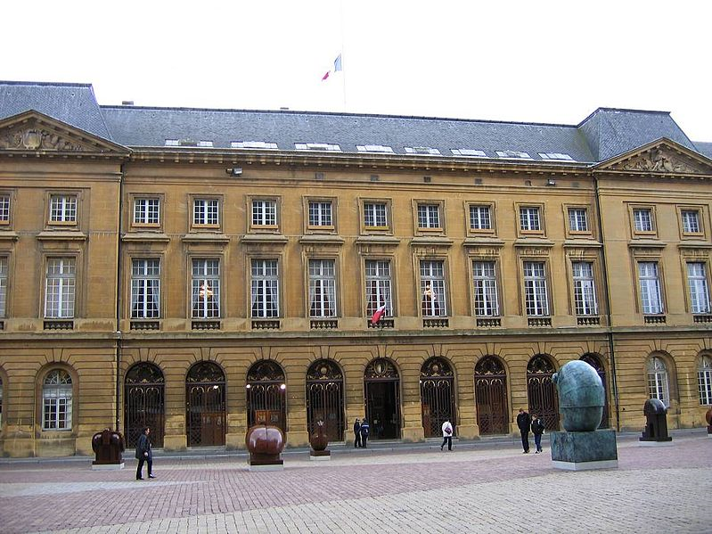

18h ?

E) Soirée cinéma (ouverte au grand public)

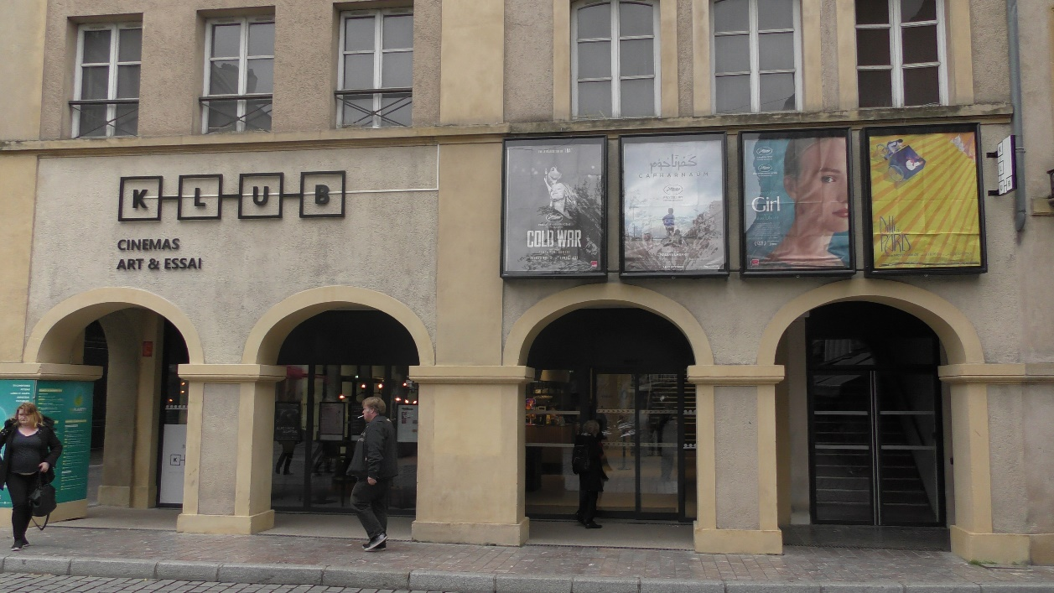
20h30 Cinéma Le Klub (sous réserve),

« L’écume de toutes les frontières »

En partenariat avec le festival du film italien de Villerupt, qui s’ouvrira le même soir, sera projeté en présence de son réalisateur, Jean-Paul Menichetti, L’anniversaire de Thomas, film de 1982 dans lequel les auteurs racontent, par l’image et le témoignage, leur histoire vécue : celle de l’immigration italienne en Lorraine à l’époque des hauts fourneaux.

Débat animé par Pascal Raggi.

Samedi 26 octobre 2019

Tables rondes (ouvertes au grand public)

Centre des congrès Robert Schuman de Metz

8h45 / 9h – 10h05
1) Table ronde des historiens de l’Antiquité, organisée par la SoPHAU (Société des Professeurs d’Histoire Ancienne de l’Université)
La notion de frontière dans l’Antiquité
Débat animé par Sylvie Pittia (Présidente de la SoPHAU et historienne du monde romain, Université Paris 1 Panthéon-Sorbonne), avec Francis Joannès (historien du Proche-Orient, Université Paris 1 Panthéon-Sorbonne) et Laetitia Graslin-Thomé (historienne du monde grec et de l’Orient, Université de Lorraine).
Cette table ronde envisage l’influence sur les historiens de l’Antiquité des notions de « frontière scientifique » ou bien de « frontière naturelle », qui ont émergé dans le contexte des guerres et des administrations coloniales. Plus récemment, la pensée stratégique a développé la notion logique de frontière-périmètre et certains ont tenté de l’appliquer aux situations antiques. On évoquera l’émergence (ou l’absence) d’approches conceptuelles de la frontière dans les mondes anciens, et la relation entre ces conceptions et la prétendue division entre civilisation et monde barbare. L’approche dynamique qui pense la frontière comme un processus offre des caractères en partie transposables aux grands Etats et empires de l’Antiquité. Les frontières antiques étaient-elles plus ouvertes que closes ? Résistaient-elles à des attaques ? Déterminaient-elles des zones de prospérité ? Quel était leur rôle dans les processus d’acculturation ? Ces questions construites par la science moderne seront examinées à la lumière des sources et des mentalités antiques.

2) Table ronde des médiévistes et des modernistes (Guyot-Bachy / Barralis)

Les projets Transscript (étude des transferts culturels entre les principautés de la Grande Région aux derniers siècles du Moyen Âge) et Lodocat (étude des formes de christianisme développées dans les zones « de marge », et particulièrement dans l’espace lotharingien, du IXe au XVIIIe siècle).

10h15 – 11h35

3) Table ronde des géographes (Hamez)

Un tour du monde des frontières - approche géographique.

Cette table-ronde offre un panorama des logiques frontalières à l'échelle mondiale. Quatre chercheurs spécialistes des border studies apporteront leur expertise sur les frontières africaines, asiatiques, européennes et sud-américaines.
Quels sont les processus globaux qui caractérisent toutes les frontières ? Et quelles spécificités ressortent suivant les différentes régions du monde ? Les chercheurs croiseront leurs regards sur les pratiques et expériences des frontières, ainsi que sur les modèles de coopération et d'intégration dans les espaces transfrontaliers.
La table-ronde prend place dans le cadre des activités de l'IFD - Groupement d'intérêt scientifique Institut des Frontières et des Discontinuités (https://ifd.hypotheses.org/), et de l'UniGR-Center for Border Studies (http://www.uni-gr.eu/fr/chercheurs-et-enseignants/border-studies).

Participants
Nathalie Fau, Maître de Conférences en géographie à l'Université Paris Diderot
Fabienne Leloup, Professeure de sciences politiques à l'Université Catholique de Louvain (Belgique), Présidente de l'IFD
Laetitia Perrier-Bruslé, Maître de Conférences en géographie à l'Université de Lorraine
Bernard Reitel, Professeur de géographie à l'Université d'Artois, Directeur du laboratoire Discontinuités

La table-ronde est animée par Grégory Hamez, Professeur de géographie à l'Université de Lorraine, Directeur du laboratoire LOTERR

4) Table ronde des contemporanéistes (El Gammal)
Les frontières en Europe XIXe-XXe siècle

11h40 – 13h

5) Table ronde de l’APHG (Charbonnier) et conclusion des Agoras
L’enseignement de l’histoire pour l’Europe, une approche franco-allemande

